Pracovní list – Nahosemenné rostliny

Doplň odpovědi a vyplněný pracovní list mi pošli do 17. 4. 2020 na kovalcikt@zsnadrazni.eu Vše jsme spolu probírali, takže by to měla být pro tebe hračka. Pokud nevíš, pomůže ti sešit, učebnice internet.

- Uveď hlavní znak nahosemenných rostlin:

............................................................................................................................

............................................................................................................................

- Na jaké skupiny rozdělujeme nahosemenné rostliny? a) ............................................
b) ............................................

- Uveď český název stromu „Ginkgo biloba“. Má význam pro člověka?

............................................................................................................................

............................................................................................................................

- Poznáš na obrázku samčí a samičí šištici? Co obsahují?

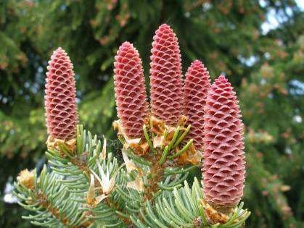
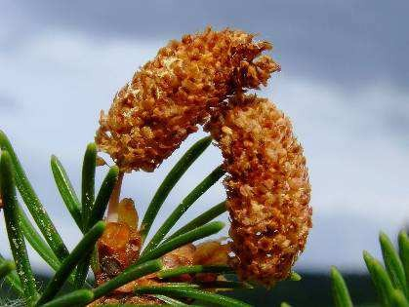
A
B

A) ......................................................................................................................

B).......................................................................................................................

- Poznáš jehličnany podle tmavé siluety?

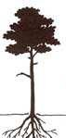
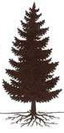
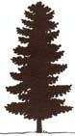
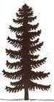

........................... ......................... ......................... ..............................

- Poznáš jehličnany podle šišky a větvičky s jehlicemi?
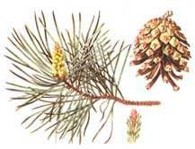
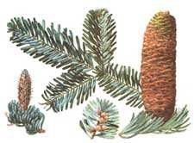

..................................................... ...............................................
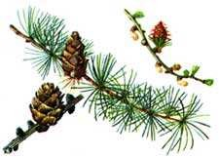
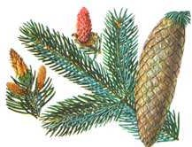

........................................ ........................................

- Jaké znáš další jehličnany? Nezapomeň na jedovatý druh, který označ!

............................................................................................................................

............................................................................................................................

